  在当前市场经营形式下，对于企业，政府机关都必须要进行公文系统的管理工作。但是若没有一套好用的管理统，会是一件相当棘手的工作。为此我们开发出了这套公文管理系统软件。

    公文管理系统是一套对收文、登记、印刷、交换、催办、传阅、拟稿、审核、发文、统计、归档、销毁等公文处理环节进行全面管理的系统。

    该软件在功能方面主要包括了：行文收发（行文管理、报表发送管理、收文管理）；文印管理（表格请印管理、文印资料管理、借阅管理）；辅项管理（往来信函、文件督办、客户投诉、提案管理、文件传阅、文稿管理、销毁管理、文件追踪）；通讯往来（通讯录）。  
   
    该系统为公文管理人员起草、修改、编排、打印、编号发文、来文登记、传阅、运转批示、文件检索、原件的管理、借阅、废止、销毁等工作提供了完善的服务。解 决了公文处理的连续性和全面性，实现了对公文处理和管理的全过程，改变了公文办理的低效和弊端，大幅度地提高了公文管理工作效率，使公文管理步入系统化、 现代化和科学化的轨道。  
   
    该系统集公文的建立、编排、维护、打印、查阅、归档管理、秘级管理于一体，各种操作既可以通过菜单进行，又可以通过系统的管理树导航进行。开放式数据管 理，支持各种数据库格式。操作快捷、方便，性能高效、强大；使用易懂、易会。删繁就简的快捷方式为您提高了工作效率！系统支持用户任意修改设计，也可让我 们帮您完成。

公文审批系统需求

主要功能：

# 发文管理

发文管理可实现以下功能：发文拟稿、核稿、领导审批、承办等；可做公文状态查询、收回、签收、修改、提交、会签、传阅、归档、删除等操作。转发公文，实时追踪，监督发文处理流程，并可及时追回公文。

系统中流程允许用户自定义，使系统可以适应各种公文流程需求。系统支持全文批注和批注痕迹保留，方便发文稿件修改。

　　发文管理包括对下列环节的自动化处理：

　　发文拟稿：填写发文拟稿纸和发文正文以及相关的信息，发送给相关领导审核。

　　发文审核：审核者收到文件，需要时可对正文进行必要的修改，系统可保留所有的修改痕迹；签署审核意见，根据文件的内容和性质决定由谁签批，并发送给相关的责任人。

　　会签：所有收到签批请求的领导或各部门办公主管对文件进行批示，需要时可对正文进行必要的修改，系统可上载修改后的文件；完成后送办公室编号。

　　清稿：起草人清除领导对正文的修改痕迹，接收领导新增和删除的内容，对正文进行重新排版整理。

　　发文编号：会签完成后的文件，由办公室根据编号规则生成文号。

　　套打盖章：对已经清稿的文件进行套红头、盖电子公章。

　　发文归档：将办理后的文件进行归档处理，发文自动进入档案管理系统，可在公文归档库中分类查阅等处理。

　　发文打印：在公文流转的任意环节，均可将登记的发文封面和正文进行打印输出。

发文流程示例:

s

发文的过程一般为：

文件拟稿🡪部门审批🡪相关部门会签🡪办公室核稿🡪领导签发🡪校对、用印🡪分发🡪自动归档🡪查询

功能设计：

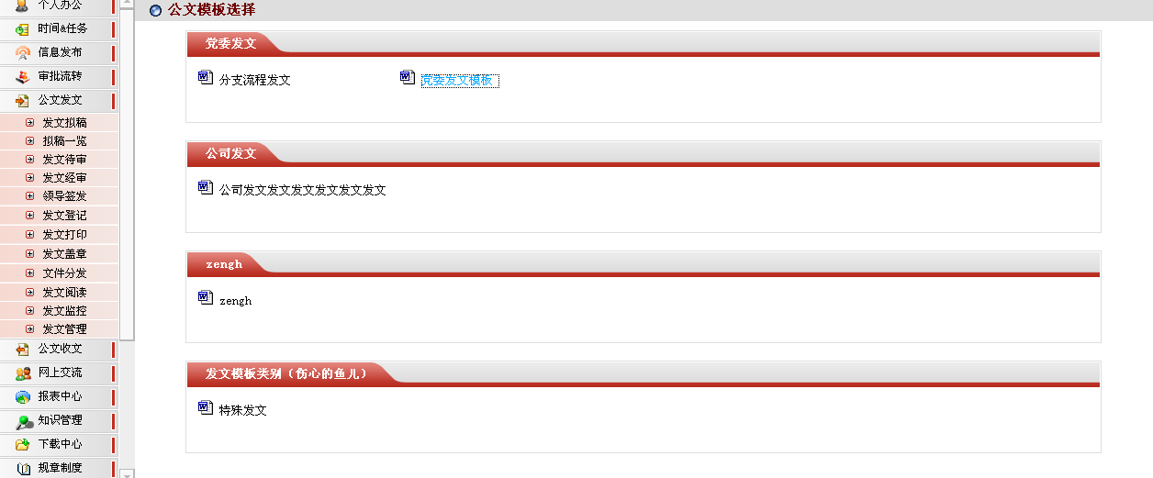

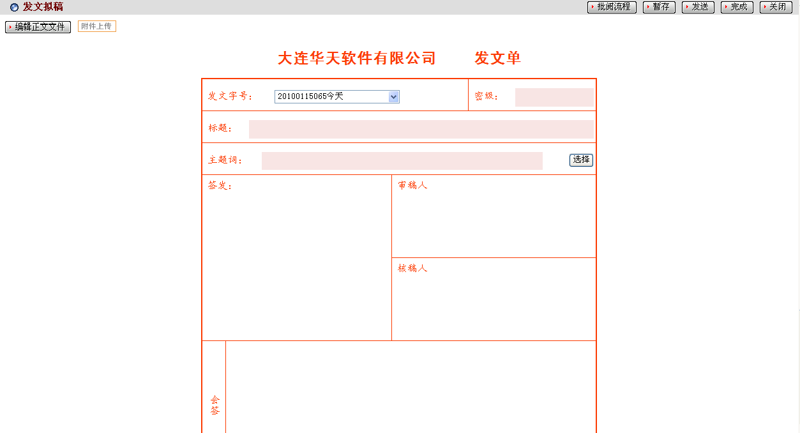

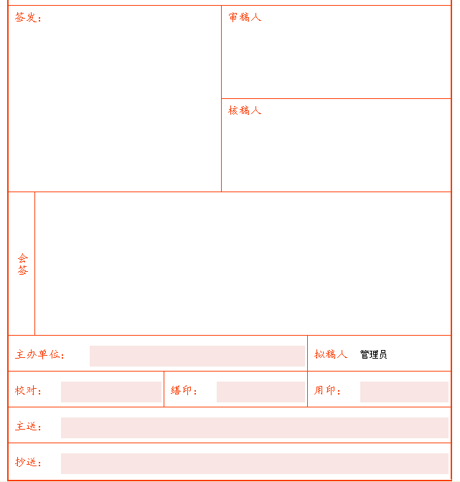

显示发文流程：

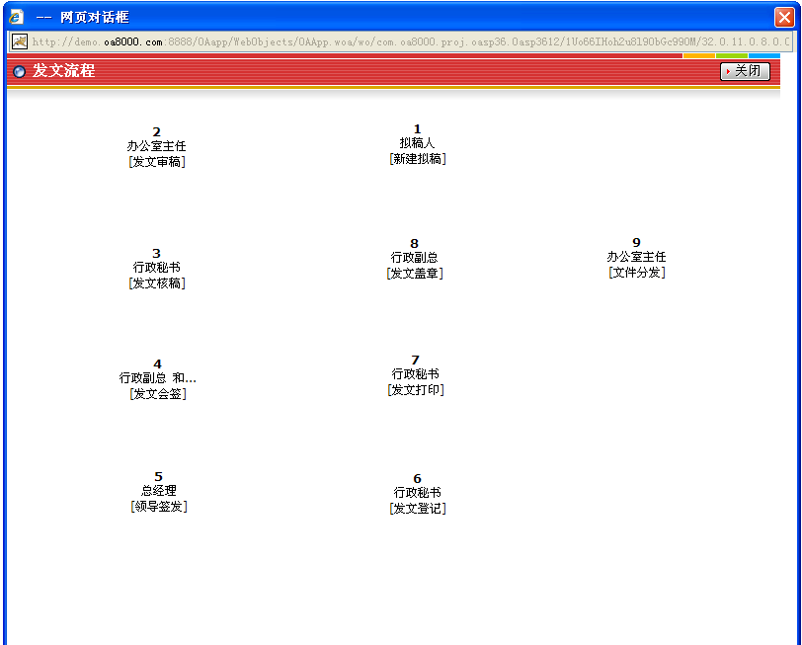

编辑正文

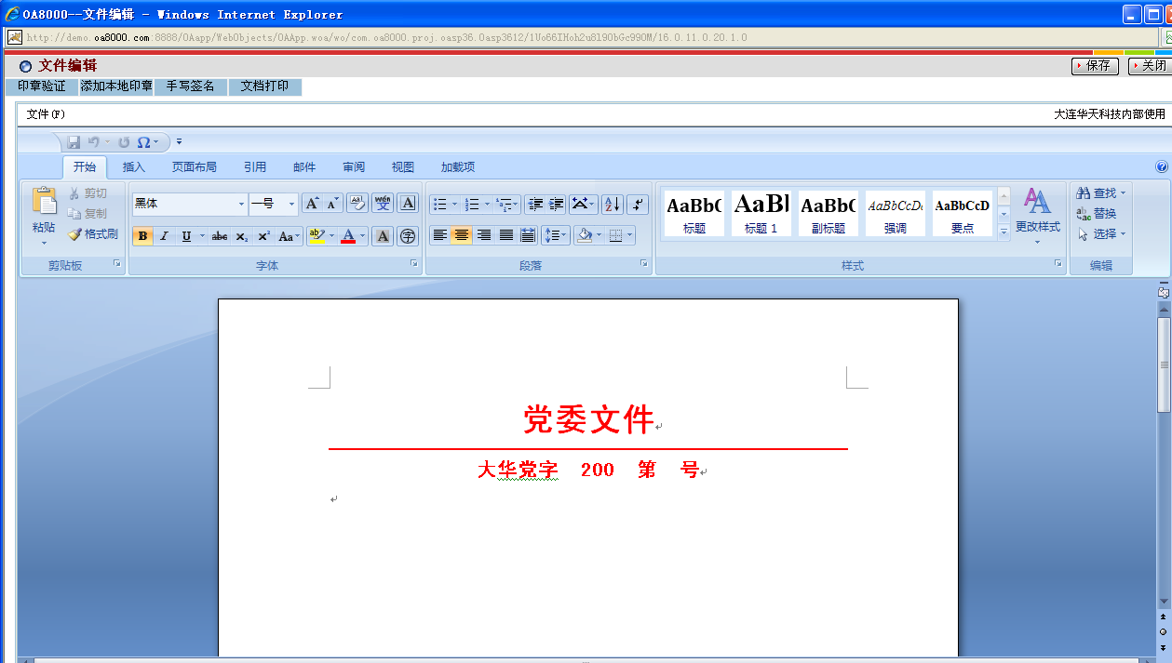

附件上传：

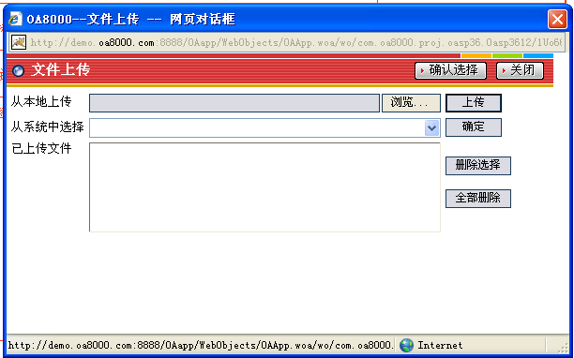

我的拟稿：

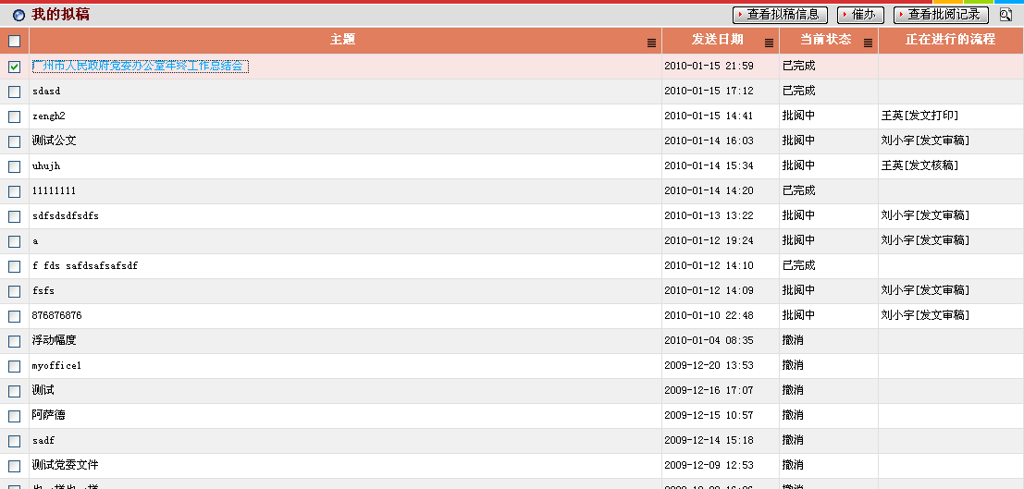

若发送过去由其他人进行审核



查看：

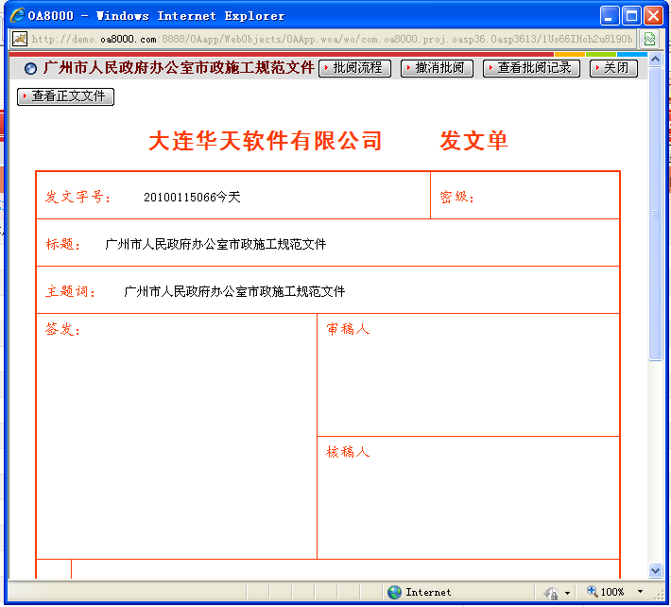

查看正文不能更改

查看批阅记录：

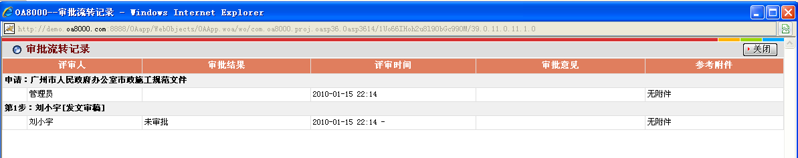

发文监控

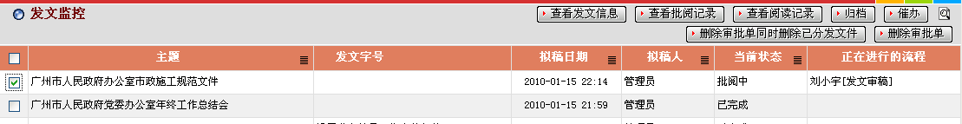

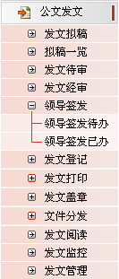

设置发文编号：

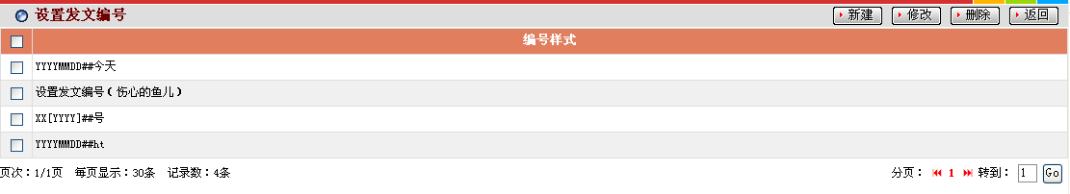

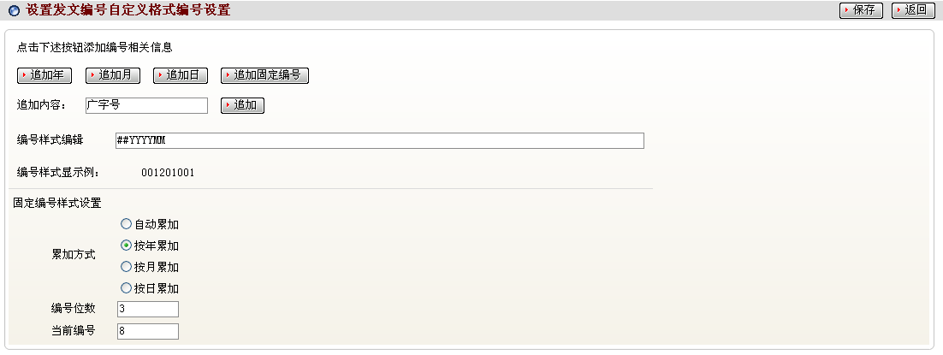

发文模板管理：

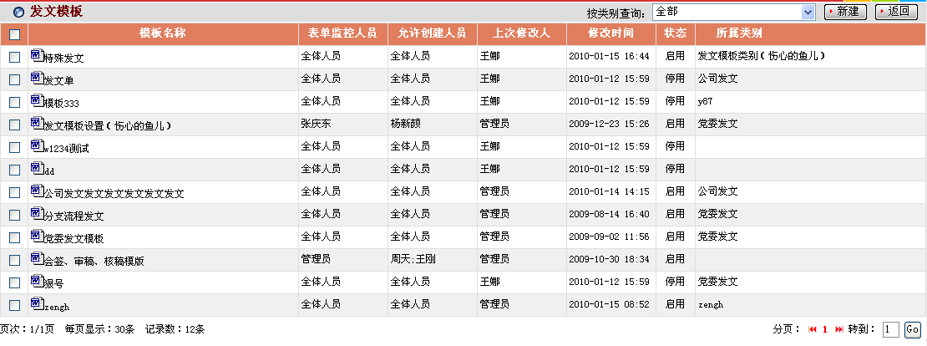

# 收文管理

收文管理是指上级主管部门、有业务往来的单位或机关送给领导或有关部门阅批、办理的文件（包括正式文件和非正式文件）的处理过程。

　　收文管理可以实现以下功能：

　　对来文通过系统进行签收登记与录入、审核、批示、分发、承办、协办、传阅、归档等环节的处理；

　　对来文进行显示、排序、查询、打印；

　　对来文进行全自动跟踪与监督。

　　收文管理包括对下列环节的自动化处理：

　　收文登记：正式公文分为上级来文和下级来文两种（平级来文按上级来文归类）。来文分为急、普通三类。根据来文的各种属性（文件标题、原文字号、主题词、收文日期、密级等）填写来文登记表，电子来文的正文直接附加。

　　审核分发：办公室主任审核登记的收文，填写审核意见，根据来文的性质发送给承办人或传给领导批示。

　　会签批示：领导对收到的文件作出批示，并将来文返回办公室后转交给承办人或者直接转交给承办人办理。

　　收文承办：承办人收到来件后，按领导批示的意见办理相关事宜，完成后填报办理结果。办理过程当中如有需调整，每环节可返回办理。

　　收文归档：将办理后的收文进行归档处理，来文自动进入公文档案管理系统，可在公文档案管理系统中进行查阅、查询处理。

　　收文打印：在公文流转的任意环节，均可将登记的收文封面和正文进行打印输出。

一般的流程都为：

来文登记🡪部门审核🡪办公室拟办🡪相关部门承办🡪传阅🡪自动归档🡪查询

应用示例:



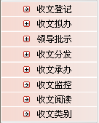

我的收文：

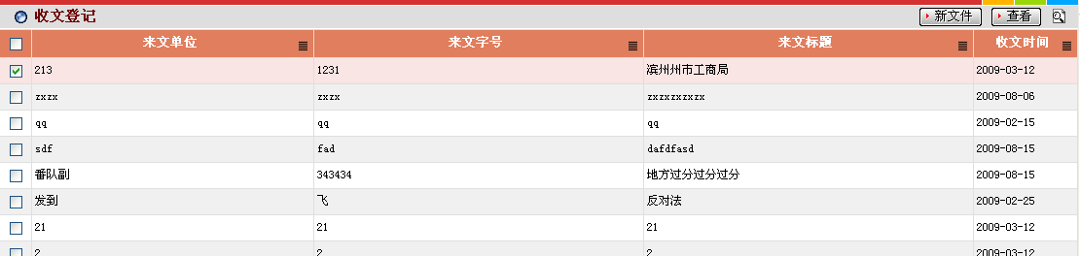

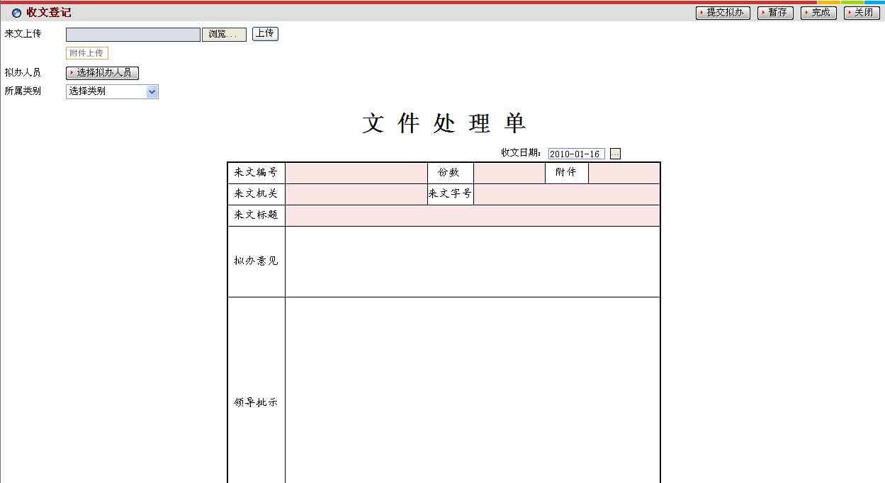

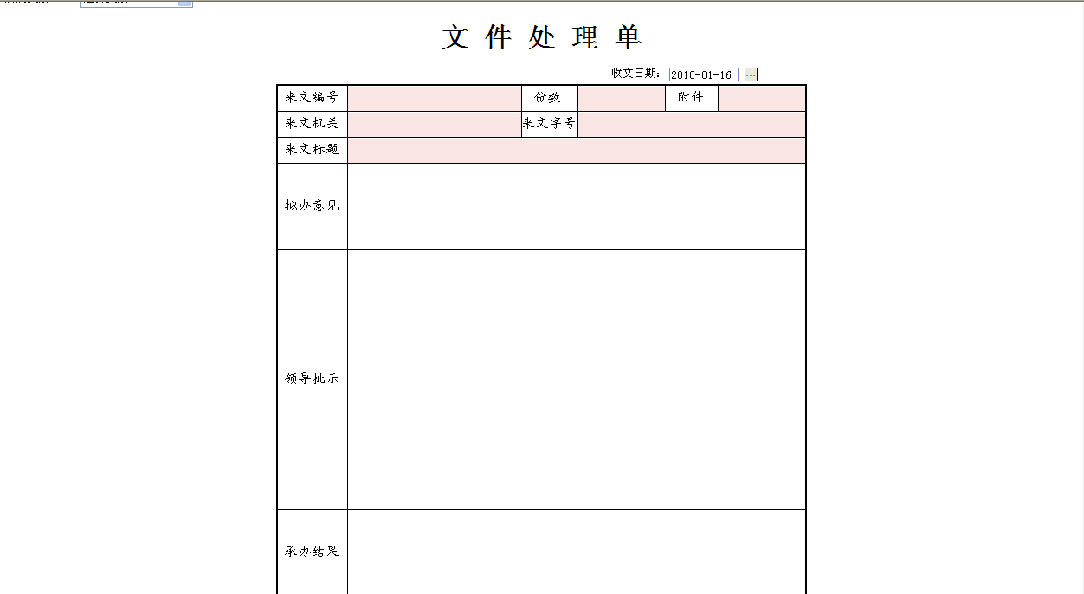

收文阅读:

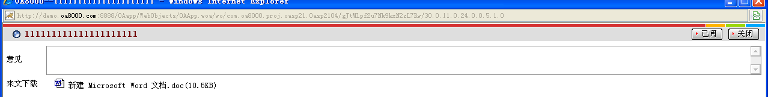

# 督察督办

督查立项🡪领导批示🡪分办🡪承办🡪廷期催办🡪反馈🡪审核🡪归档

# 请示报告

